Synthèse SE mermaid
Cf baleine chat spécifique à partir données
Table des matières
1. Fonctionnement de l’actualisation des variables à l’initialisation et pendant le fonctionnement 2
2. Schéma d’initialisation 3
3. Flux complet d’initialisation de SE 4
4. Circulation de l’info 5
5. Schéma de circulation des données vpiv 6
6. Module Gyroscope 7
7. Gestion des FIFOs 8
7.1. Localisation et création 8
7.2. Arborescence des fichiers 9
8. Module STT - TTS 11
8.1. Architecture Globale de la Reconnaissance Vocale 11
8.2. Détermination du contexte STT 12
8.3. Flux de Traitement STT (old) 13
9. Exemple Complet : Flux d’une Commande VPIV 13
10. Tableau Récapitulatif des Éléments 14
1.2 Flux complet d'initialisation 16
2. Communication et Protocole VPIV 17
2.1 Schéma d'initialisation 17
2.2 Circulation de l'information 18
2.3 Flux des données VPIV 19
3. Architecture des FIFOs 20
3.1 Localisation et gestion 20
3.2 Implémentation 20
3.3 Gestionnaire de FIFOs (fifo_manager.sh) 20
4. Modules Spécifiques 21
4.1 Module Gyroscope 21
4.2 Module STT/TTS 22
Architecture globale 22
Détermination du contexte 23
Flux de traitement STT (ancienne version) 24
5. Arborescence du Projet 25
6. Exemple Complet de Flux 26
Scénario : Ouvrir Zoom et lire le gyroscope 26
7. Tableau Récapitulatif 27

- Schéma d'initialisation (sequenceDiagram)
- Flux complet d'initialisation de SE (flowchart)
- Circulation de l'info (flowchart)
- Schéma de circulation des données vpiv (sequenceDiagram)
- Module Gyroscope (sequenceDiagram)
- Architecture de l'arborescence (tree) - note : Mermaid ne supporte pas nativement l'arborescence de fichiers, on peut utiliser un graph LR ou un flowchart pour simuler.
- Détermination du contexte STT (flowchart)
- Flux de traitement STT (sequenceDiagram) - old
Nous allons aussi inclure une description des FIFOs et leur gestion.
Cependant, notez que l'arborescence des fichiers est donnée en texte. Nous pouvons la conserver en texte ou la convertir en diagramme de type arbre avec Mermaid (en utilisant un graph avec des nodes et des liens).
Plan proposé pour le fichier :

1. Fonctionnement de l’actualisation des variables à l’initialisation et pendant le fonctionnement
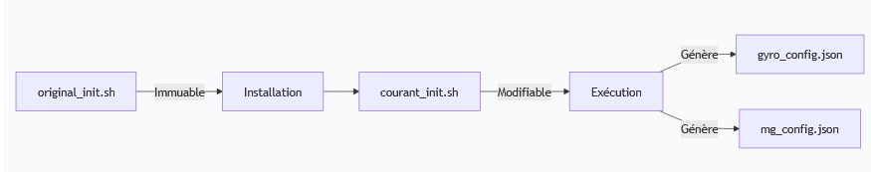

2. Schéma d’initialisation
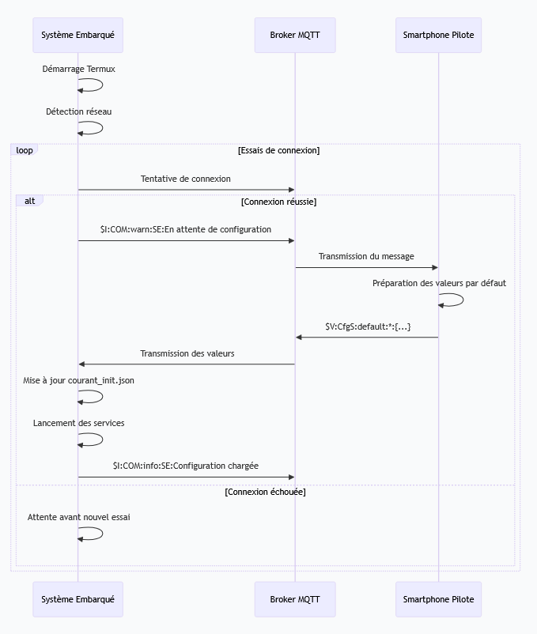

3. Flux complet d’initialisation de SE
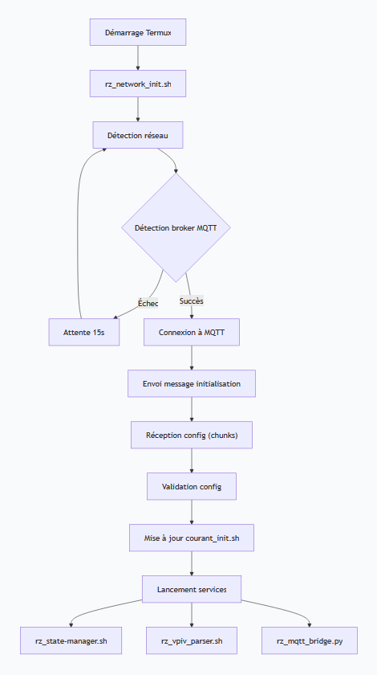

4. Circulation de l’info
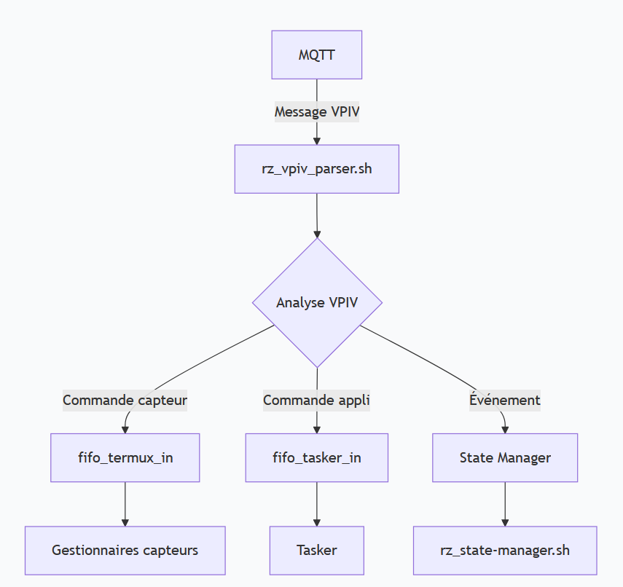

5. Schéma de circulation des données vpiv
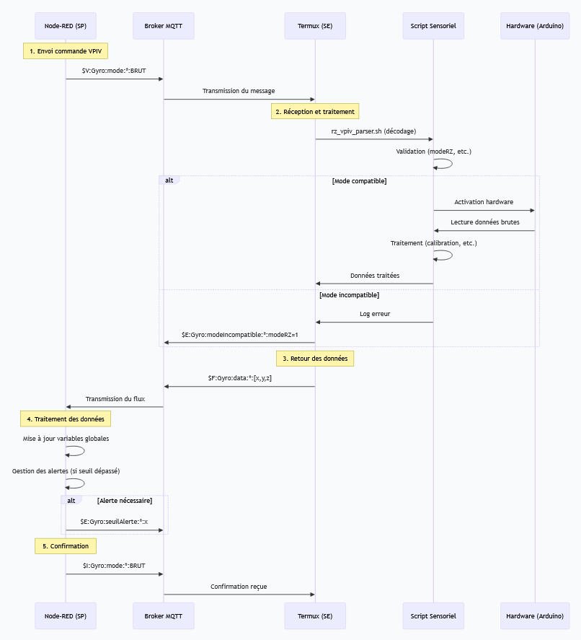

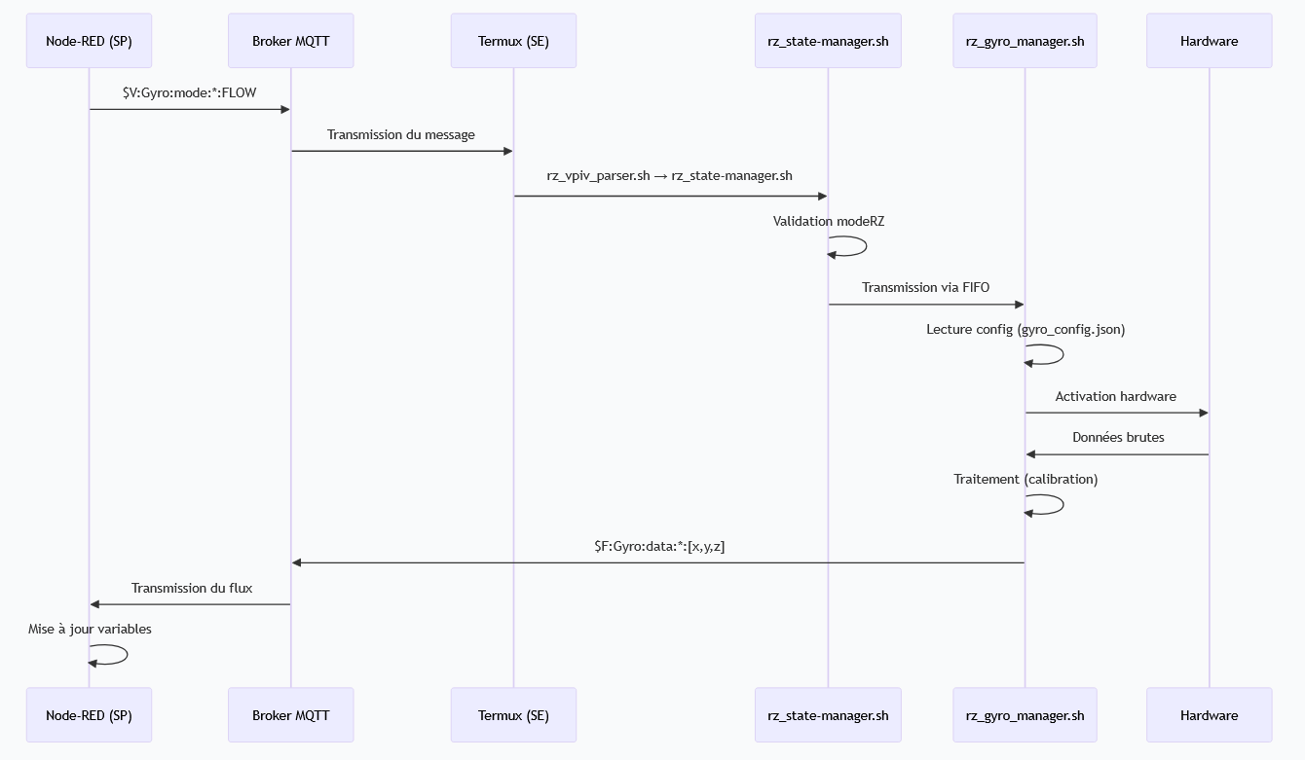
6. Module Gyroscope

7. Gestion des FIFOs

7.1. Localisation et création
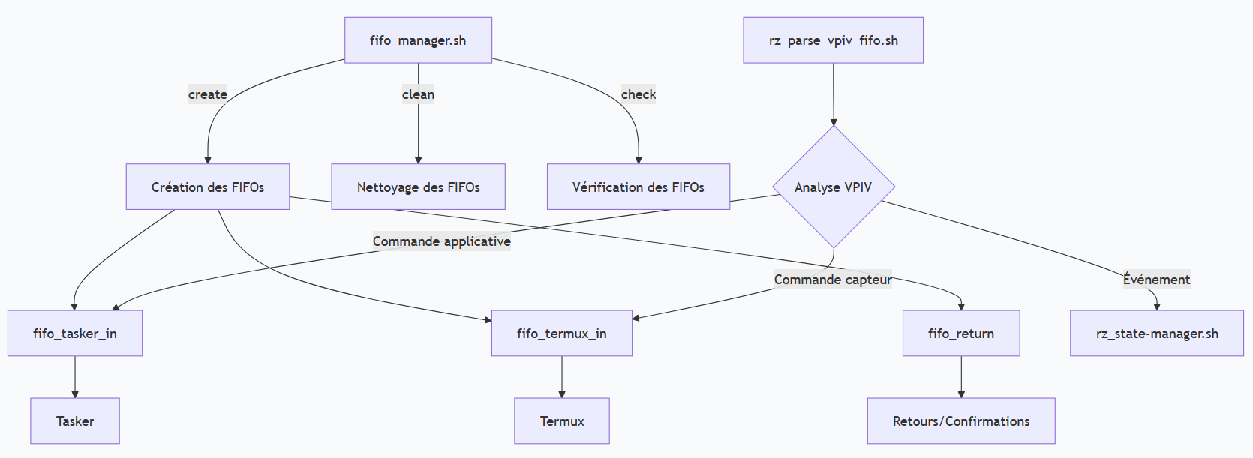
Les FIFOs sont gérées par fifo_manager.sh et se trouvent dans le dossier ~/scripts_RZ_SE/termux/fifo/ sur le PC de développement. Sur le smartphone, le chemin est ~/scripts_RZ_SE/termux/

7.2. Arborescence des fichiers
Note : Mermaid ne permet pas facilement de représenter une arborescence de fichiers. Nous pouvons utiliser un graph, mais voici l'arborescence en texte pour plus de clarté.
text
+---tasker
| | rz_facial_scene.sh
| | rz_launch_app.sh
| |
| +---Profiles
| | | rz_apps_manager.xml
| | | rz_tts_task.xml
| | | rz_zoom_profile.xml
| | |
| | \---rz_facial_expressions
| | angry.xml
| | neutral.xml
| | smile.xml
| |
| \---scripts
+---termux
| +---config
| | | check_config.sh
| | | courant_init.sh
| | | global.json
| | | original_init.sh
| | |
| | \---sensors
| | sys_config.json
| |
| +---docs
| | api_vpiv.md
| | architecture.md
| | installation.md
| |
| +---fifo
| | fifo_manager.sh
| |
| +---install
| | README.md
| | setup_python.sh
| | setup_termux.sh
| |
| +---log
| +---scripts
| | +---core
| | | mqtt_bridge.py
| | | rz_state-manager.sh
| | | rz_vpiv_parser.sh
| | |
| | +---sensors
| | | +---cam
| | | | cam_config.json
| | | | rz_old_camera_manager.sh
| | | |
| | | +---gyro
| | | | gyro_config.json
| | | | rz_gyro_manager.sh
| | | |
| | | +---light
| | | | rz_light_reader.sh
| | | |
| | | +---Mg
| | | | rz_mg_manager.sh
| | | |
| | | +---mic
| | | | mic_config.json
| | | | rz_balayage_sonore.sh
| | | | rz_microSe_manager.sh
| | | |
| | | +---stt
| | | | old_rz_stt_listener.sh
| | | | old_rz_stt_processor.sh
| | | | old_stt_config.json
| | | | rz_stt_handler.sh
| | | | rz_stt_manager.sh
| | | | stt_catalog.json
| | | |
| | | \---sys
| | | | old_sys_config.json
| | | | rz_sys_monitor.sh
| | | |
| | | \---lib
| | | alerts_sys.sh
| | | urgence.sh
| | |
| | +---tests
| | | old_test_mqtt.py
| | | old_test_stt.sh
| | | test_gyro_simulator.sh
| | | test_mg_simulator.sh
| | |
| | \---utils
| | error_handler.sh
| | fifo.manager.sh
| | logger.sh
| |
| \---services
\---tools
+---backup
\---deploy

8. Module STT - TTS

8.1. Architecture Globale de la Reconnaissance Vocale

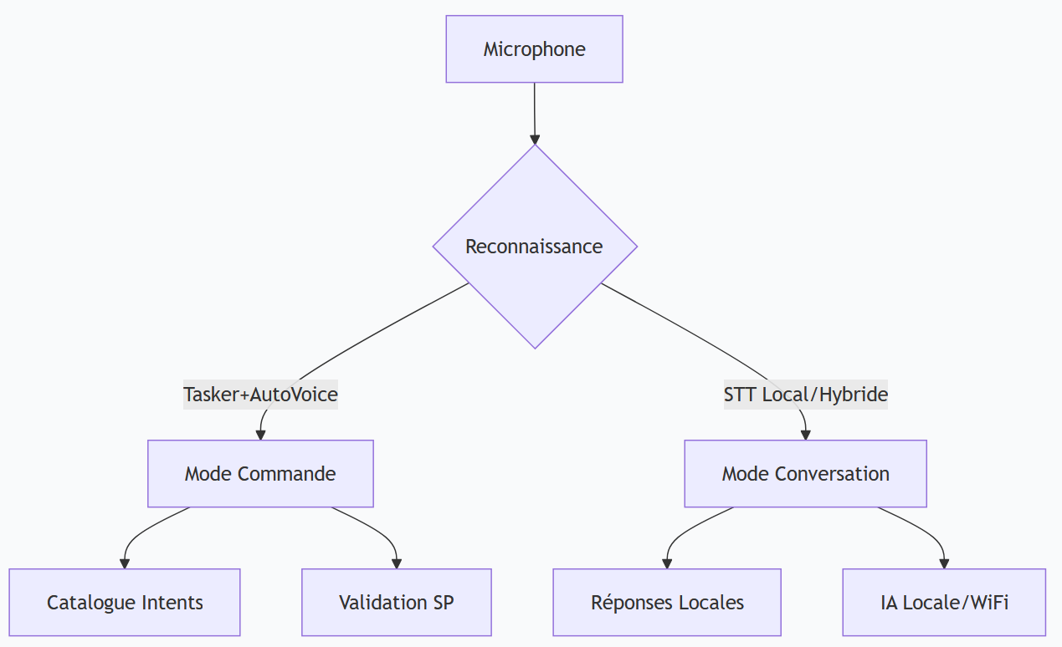

8.2. Détermination du contexte STT
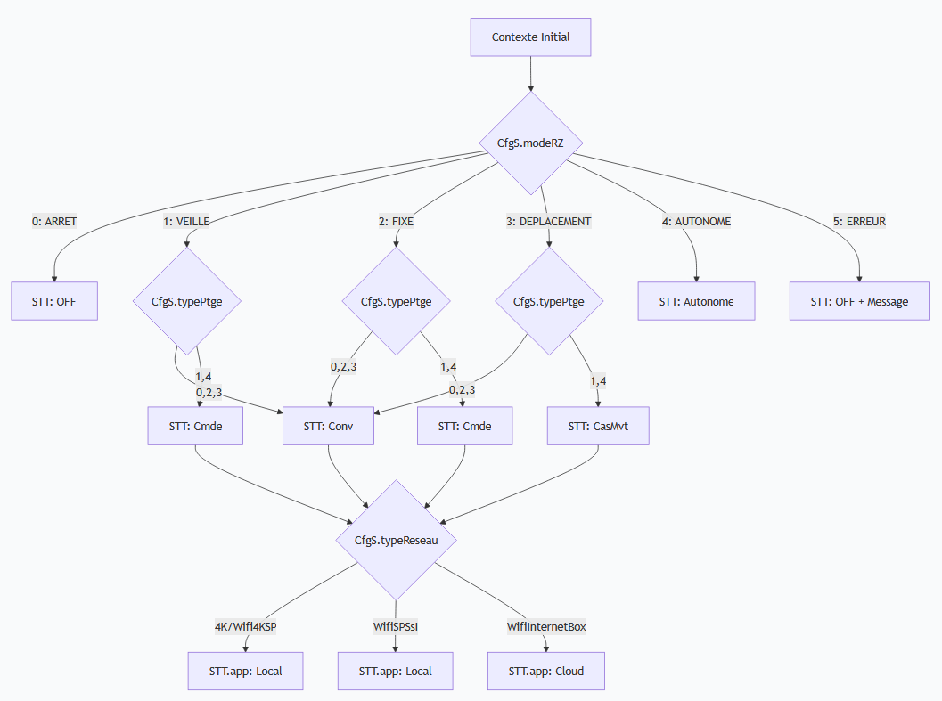

8.3. Flux de Traitement STT (old)
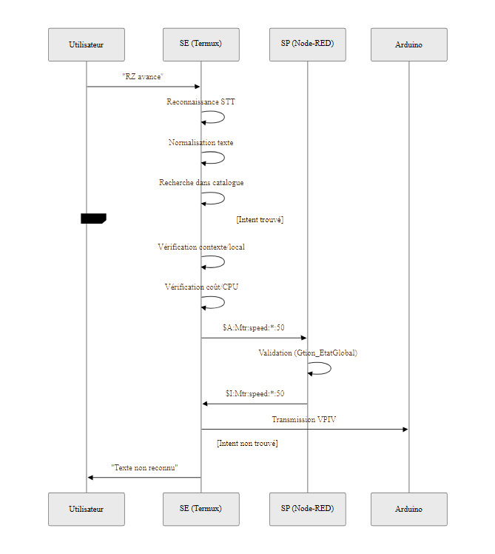

9. Exemple Complet : Flux d’une Commande VPIV
Scénario : Ouvrir Zoom et lire le gyroscope
- SP envoie :
  - $A:Appli:Zoom:*:["open"]#
  - $V:Gyro:ParaM:*:{"recurrence":2,"interval":50,"threshold":10}#
- Décodeur VPIV :
  - Logue les messages dans parse.log.
  - Route vers fifo_tasker_in et fifo_termux_in.
- Tasker :
  - Ouvre Zoom et publie $I:Appli:Zoom:*:["open"]# dans fifo_return.
- Termux :
  - Met à jour rz_vars.json pour le gyroscope.
  - Lance rz_read_sensor.sh en arrière-plan.
- Encodeur VPIV :
  - Publie les confirmations sur MQTT :
    - $I:Appli:Zoom:*:["open"]#
    - $F:Gyro:xyz:*:[120,-45,980]#

10. Tableau Récapitulatif des Éléments
Nous pouvons ajouter un tableau en Markdown pour récapituler les éléments de l'architecture.
Élément | Rôle | Fichiers/Logs Associés | Exemple de Message
Décodeur VPIV | Parse et route les messages VPIV. | rz_parse_vpiv_fifo.sh, parse.log | $A:Appli:Zoom:*:["open"]#
FIFO Tasker | Canal pour les commandes applicatives. | fifo_tasker_in | $A:Appli:Zoom:*:["open"]#
FIFO Termux | Canal pour les commandes capteurs. | fifo_termux_in | $V:Gyro:ParaM:*:{...}#
FIFO Retour | Canal pour les retours/confirmations. | fifo_return | $I:Zoom:status:*:opened#
Tasker | Gère les applications (Zoom, TTS, STT). | rz_tasker_listener.sh, tasker.log | $I:Appli:Zoom:*:["open"]#
Termux (Capteurs) | Lit les capteurs et publie les données. | rz_read_sensor.sh, termux.log | $F:Gyro:xyz:*:[120,-45,980]#
Encodeur VPIV | Publie les messages sur MQTT. | rz_encode_vpiv.sh, encode.log | $I:Zoom:status:*:opened#
Logs | Trace tous les échanges et erreurs. | /sdcard/rz_logs/* | [TIMESTAMP] SENT: $F:Gyro:xyz:*:...
Note : Les confirmations VPIV sont systématiques pour chaque commande, ce qui permet de suivre l’état du système en temps réel. Les logs sont centralisés dans /sdcard/rz_logs/ pour un débogage facile. Les files FIFO garantissent une communication non bloquante entre les processus.
Nous avons ainsi un document unique regroupant tous les diagrammes et explications.
Cependant, notez que le diagramme d'arborescence n'est pas en Mermaid car c'est plus lisible en texte. Nous pourrions le représenter sous forme de liste à puces, mais l'arborescence en texte est déjà claire.
Vous pouvez maintenant copier-coller ce Markdown dans un fichier .md et l'utiliser.
Voici une structure de fichier Markdown bien organisée qui regroupe tous vos diagrammes Mermaid avec une logique thématique :
markdown
# Documentation Architecture RZ_SE

## 1. Vue d'ensemble

### 1.1 Fonctionnement de l'actualisation des variables
```mermaid
graph LR
A[original_init.sh] -->|Immuable| B[Installation]
B --> C[courant_init.sh]
C -->|Modifiable| D[Exécution]
D -->|Génère| E[gyro_config.json]
D -->|Génère| F[mg_config.json]

1.2 Flux complet d'initialisation
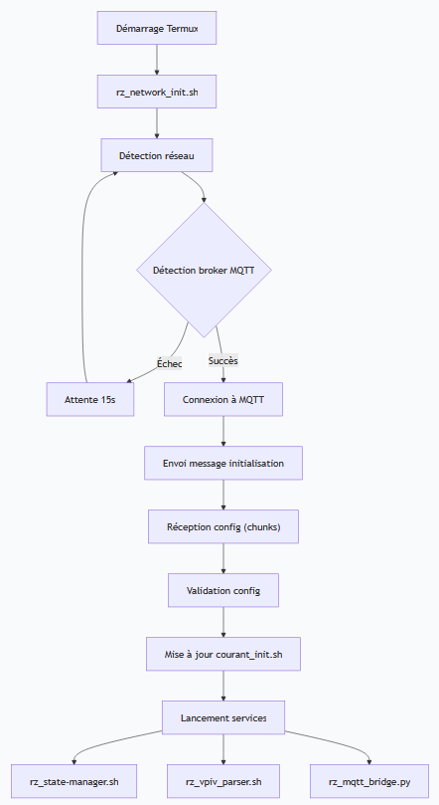

2. Communication et Protocole VPIV

2.1 Schéma d'initialisation
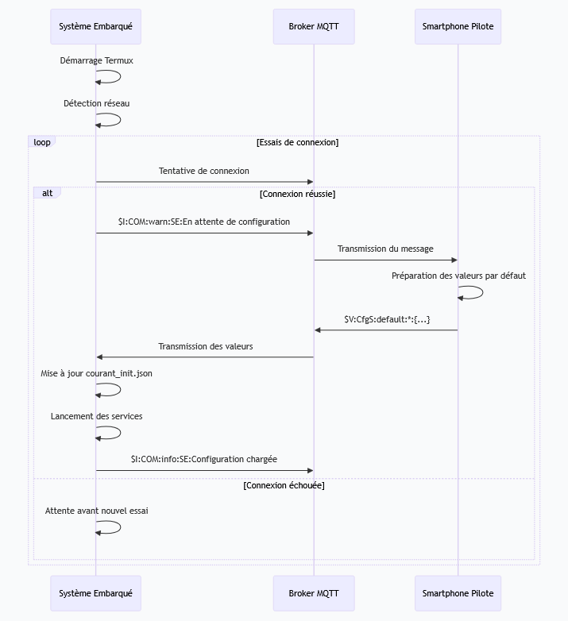

2.2 Circulation de l'information
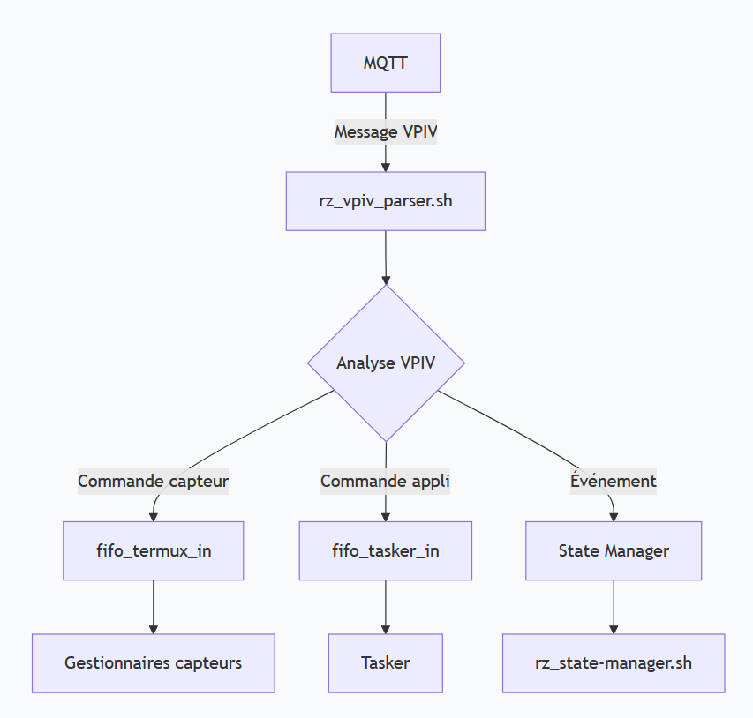

2.3 Flux des données VPIV
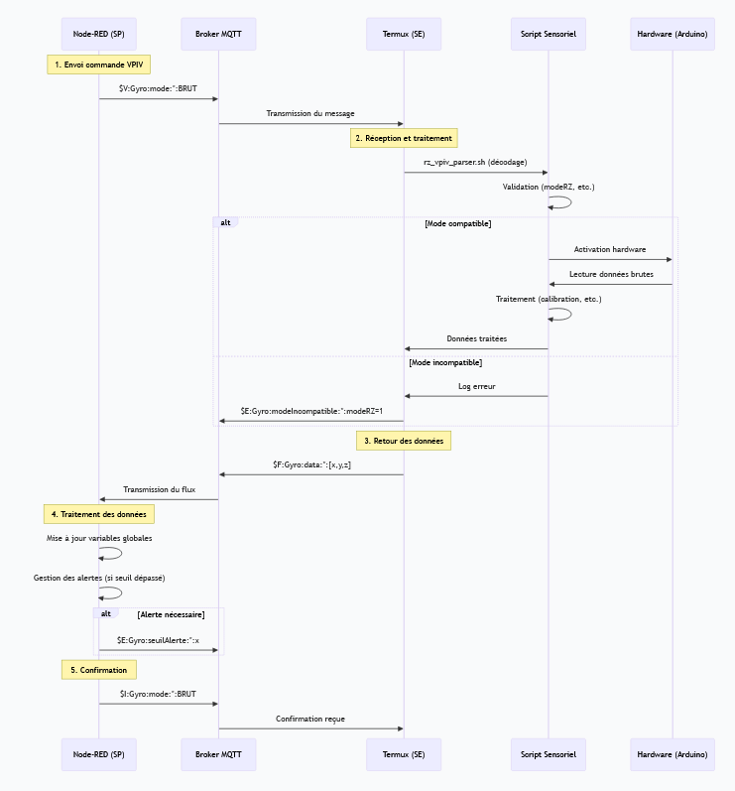

3. Architecture des FIFOs

3.1 Localisation et gestion
text
Localisation : ~/scripts_RZ_SE/termux/fifo/
├── fifo_tasker_in # Commandes pour Tasker
├── fifo_termux_in # Commandes pour Termux
├── fifo_return # Retours/confirmations
└── logs/ # Logs centralisés
Note : Sur smartphone, le chemin est /sdcard/fifo/

3.2 Implémentation
Élément | Implémentation
Tasker | rz_tasker_listener.sh
Termux | rz_read_sensor.sh
Décodeur VPIV | rz_parse_vpiv_fifo.sh
FIFO Termux | fifo_termux_in
FIFO Tasker | fifo_tasker_in
FIFO Retour | fifo_return

3.3 Gestionnaire de FIFOs (fifo_manager.sh)
bash
#!/bin/bash
# Chemins
FIFO_DIR="/sdcard/fifo" # Sur smartphone
# FIFO_DIR="/tmp/fifo" # Sur PC si nécessaire

# Fonctions disponibles :
# create_fifos() - Crée les FIFOs
# clean_fifos() - Nettoie les FIFOs
# check_fifos() - Vérifie l'existence des FIFOs

# Usage : fifo_manager.sh {create|clean|check}

4. Modules Spécifiques

4.1 Module Gyroscope
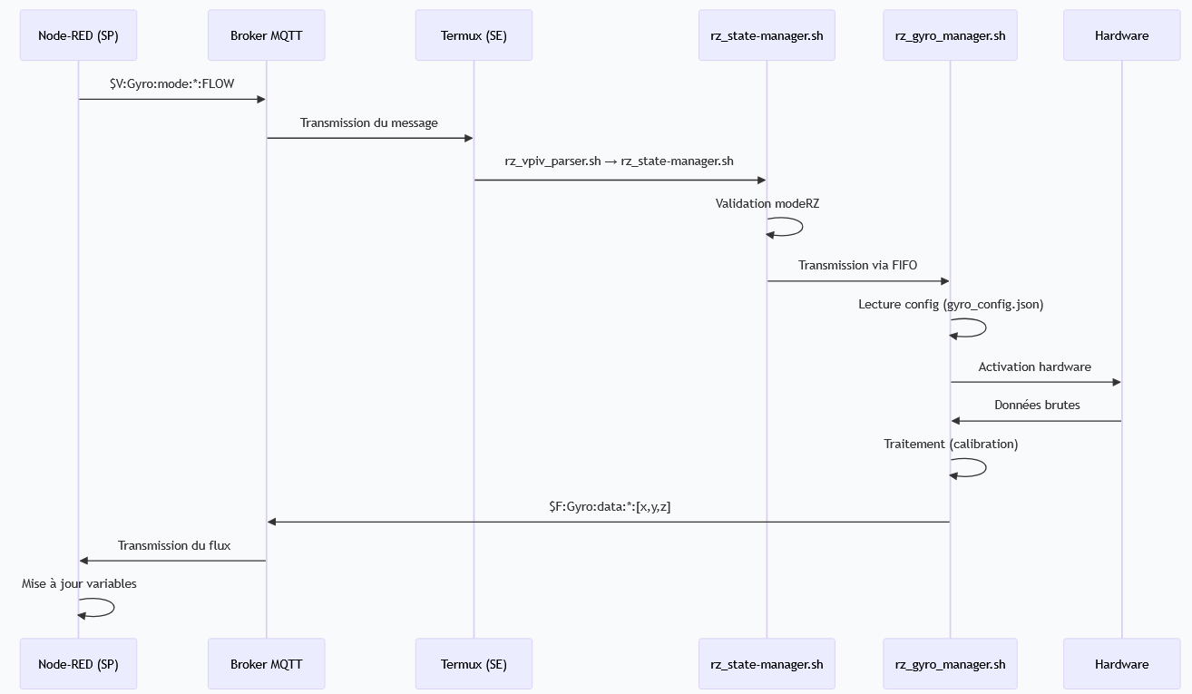

4.2 Module STT/TTS

Architecture globale
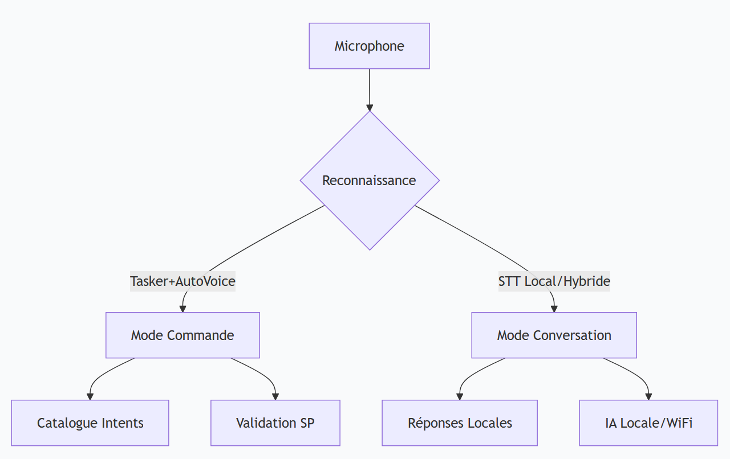

Détermination du contexte
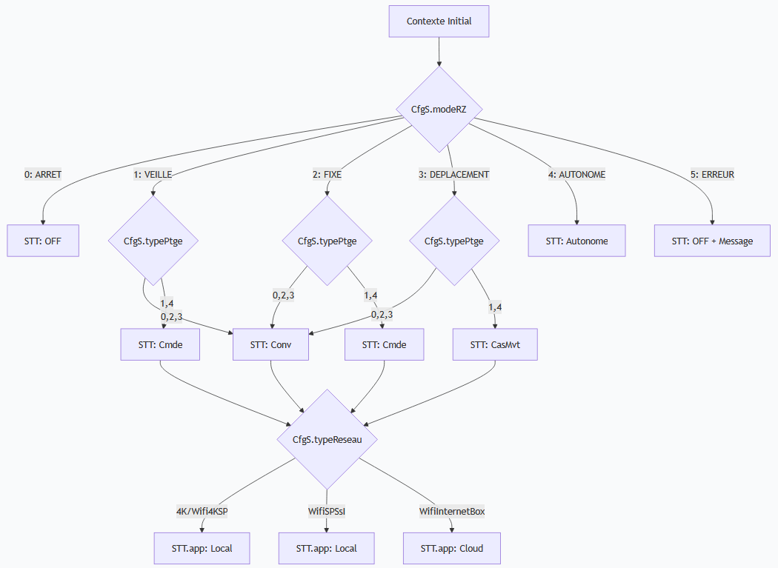

Flux de traitement STT (ancienne version)
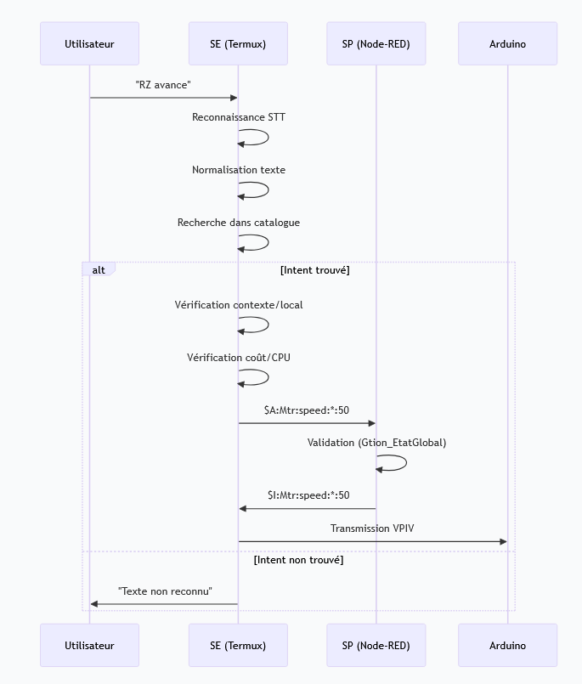

5. Arborescence du Projet
text
scripts_RZ_SE/
├── tasker/ # Scripts Tasker
│ ├── rz_facial_scene.sh
│ ├── rz_launch_app.sh
│ ├── Profiles/ # Profils Tasker
│ │ ├── rz_apps_manager.xml
│ │ ├── rz_tts_task.xml
│ │ ├── rz_zoom_profile.xml
│ │ └── rz_facial_expressions/ # Expressions faciales
│ │ ├── angry.xml
│ │ ├── neutral.xml
│ │ └── smile.xml
│ └── scripts/ # Scripts additionnels Tasker
│
├── termux/ # Scripts Termux
│ ├── config/ # Configuration
│ │ ├── check_config.sh
│ │ ├── courant_init.sh
│ │ ├── global.json
│ │ ├── original_init.sh
│ │ └── sensors/ # Config capteurs
│ │ └── sys_config.json
│ │
│ ├── docs/ # Documentation
│ │ ├── api_vpiv.md
│ │ ├── architecture.md
│ │ └── installation.md
│ │
│ ├── fifo/ # Gestion des FIFOs
│ │ └── fifo_manager.sh
│ │
│ ├── install/ # Installation
│ │ ├── README.md
│ │ ├── setup_python.sh
│ │ └── setup_termux.sh
│ │
│ ├── log/ # Logs
│ │
│ ├── scripts/ # Scripts principaux
│ │ ├── core/ # Scripts de base
│ │ │ ├── mqtt_bridge.py
│ │ │ ├── rz_state-manager.sh
│ │ │ └── rz_vpiv_parser.sh
│ │ │
│ │ ├── sensors/ # Gestion des capteurs
│ │ │ ├── cam/ # Caméra
│ │ │ │ ├── cam_config.json
│ │ │ │ └── rz_old_camera_manager.sh
│ │ │ │
│ │ │ ├── gyro/ # Gyroscope
│ │ │ │ ├── gyro_config.json
│ │ │ │ └── rz_gyro_manager.sh
│ │ │ │
│ │ │ ├── light/ # Capteur lumière
│ │ │ │ └── rz_light_reader.sh
│ │ │ │
│ │ │ ├── Mg/ # Magnétomètre
│ │ │ │ └── rz_mg_manager.sh
│ │ │ │
│ │ │ ├── mic/ # Microphone
│ │ │ │ ├── mic_config.json
│ │ │ │ ├── rz_balayage_sonore.sh
│ │ │ │ └── rz_microSe_manager.sh
│ │ │ │
│ │ │ ├── stt/ # Reconnaissance vocale
│ │ │ │ ├── old_rz_stt_listener.sh
│ │ │ │ ├── old_rz_stt_processor.sh
│ │ │ │ ├── old_stt_config.json
│ │ │ │ ├── rz_stt_handler.sh
│ │ │ │ ├── rz_stt_manager.sh
│ │ │ │ └── stt_catalog.json
│ │ │ │
│ │ │ └── sys/ # Système
│ │ │ ├── old_sys_config.json
│ │ │ ├── rz_sys_monitor.sh
│ │ │ └── lib/ # Bibliothèques système
│ │ │ ├── alerts_sys.sh
│ │ │ └── urgence.sh
│ │ │
│ │ ├── tests/ # Tests
│ │ │ ├── old_test_mqtt.py
│ │ │ ├── old_test_stt.sh
│ │ │ ├── test_gyro_simulator.sh
│ │ │ └── test_mg_simulator.sh
│ │ │
│ │ └── utils/ # Utilitaires
│ │ ├── error_handler.sh
│ │ ├── fifo.manager.sh
│ │ └── logger.sh
│ │
│ └── services/ # Services
│
└── tools/ # Outils de développement
├── backup/ # Sauvegarde
└── deploy/ # Déploiement

6. Exemple Complet de Flux

Scénario : Ouvrir Zoom et lire le gyroscope
- SP envoie :
text
$A:Appli:Zoom:*:["open"]#
$V:Gyro:ParaM:*:{"recurrence":2,"interval":50,"threshold":10}#
- Décodeur VPIV :
- Logue les messages dans parse.log
- Route vers fifo_tasker_in et fifo_termux_in
- Tasker :
- Ouvre Zoom
- Publie $I:Appli:Zoom:*:["open"]# dans fifo_return
- Termux :
- Met à jour rz_vars.json pour le gyroscope
- Lance rz_read_sensor.sh en arrière-plan
- Encodeur VPIV :
- Publie les confirmations sur MQTT :
text
$I:Appli:Zoom:*:["open"]#
$F:Gyro:xyz:*:[120,-45,980]#

7. Tableau Récapitulatif
Élément | Rôle | Fichiers/Logs Associés | Exemple de Message
Décodeur VPIV | Parse et route les messages VPIV | rz_parse_vpiv_fifo.sh, parse.log | $A:Appli:Zoom:*:["open"]#
FIFO Tasker | Canal pour les commandes applicatives | fifo_tasker_in | $A:Appli:Zoom:*:["open"]#
FIFO Termux | Canal pour les commandes capteurs | fifo_termux_in | $V:Gyro:ParaM:*:{...}#
FIFO Retour | Canal pour les retours/confirmations | fifo_return | $I:Zoom:status:*:opened#
Tasker | Gère les applications (Zoom, TTS, STT) | rz_tasker_listener.sh, tasker.log | $I:Appli:Zoom:*:["open"]#
Termux (Capteurs) | Lit les capteurs et publie les données | rz_read_sensor.sh, termux.log | $F:Gyro:xyz:*:[120,-45,980]#
Encodeur VPIV | Publie les messages sur MQTT | rz_encode_vpiv.sh, encode.log | $I:Zoom:status:*:opened#
Logs | Trace tous les échanges et erreurs | /sdcard/rz_logs/* | [TIMESTAMP] SENT: $F:Gyro:xyz:*:...
text
Cette structure offre :
1. Une organisation logique par thème
2. Tous les diagrammes Mermaid dans des blocs séparés
3. Une arborescence claire
4. Des exemples concrets
5. Un tableau récapitulatif final

